操作性记录系统介绍

1. **注册**

输入组织信息：组织名称（name）、类型（需求方、实施方还是供应方）（orgType）。

目前系统上已有的组织：

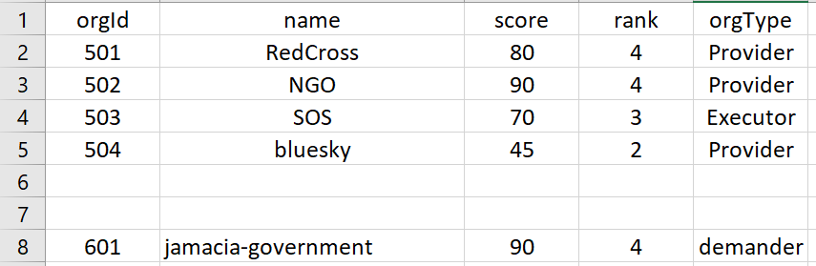

组织ID（OrgID）、分数（score）、排名（rank）是系统内部生成

2、**信息发布**

（1）供应方和实施方发布资源信息：

输入：资源的名称（name）、数量（amount）、单位（unit）、提供的组织名称（organization)、单价（unitPrice）

如果资源不需要费用，单价为0

（2）系统将实施方和供应方发布的信息，按照是否有费用，分为有费池（Profitable）和无费池（Unprofitable）。

目前系统上已经预留了实施方和供应方的信息，分为了有费池和无费池；

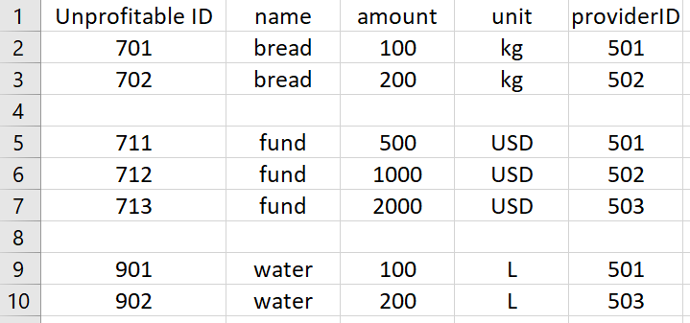

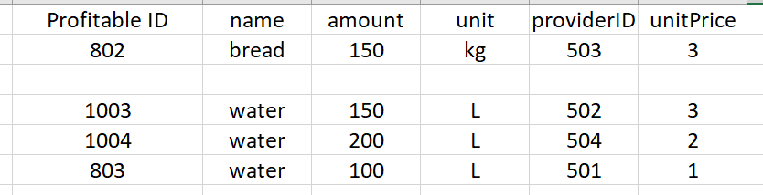

其中有费池物资多了[单位价格]这一属性。

（3）需求方发布需求信息后，系统将自动进行撮合

需求方信息：名称（name）、种类（category）、需求数量（amount Needed）、单位（unit）、发布机构ID（Demander Id）

例：

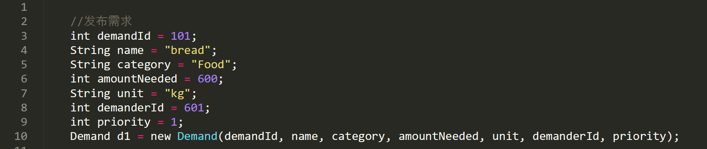

**3.信息撮合**

按照撮合算法，将需求信息和无费池、有费池中的信息进行撮合，形成救援链，自动建立三方合约，并向链上予以发布。

在上面例子中，输入需求信息后进行了撮合：

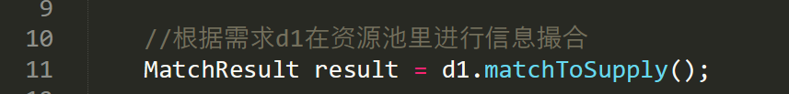

* 运行结果如下：

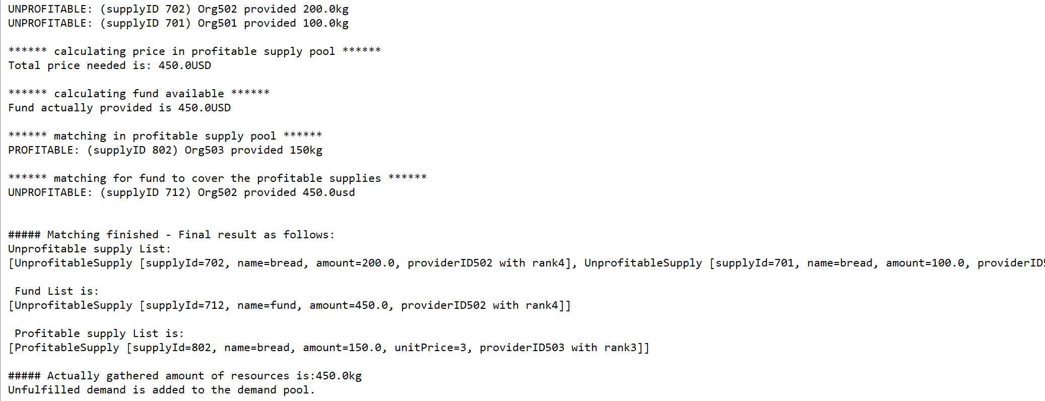

其中，[Unprofitable supply List]是无费池中提供物资的组织；[Fund List]是无费池中提供资金的组织；[Profitable supply List]是有费池中提供物资的组织。

1. **救援后评价**

结束救援后，系统发起评价，三方中各方组织可以对其他两方的组织进行评价。对于每一方评价分为5个指标，每个指标满分10分，机构收到的同一指标分数求取平均后，每个指标分数进行相加。

供给方指标如下：

1、 物资质量2、 供给速度3、 信息准确4、 按时交付5． 服务质量

实施方指标如下：

1、 实施质量2、 服务态度3、 诚信守时4、 物尽其用5、 实施效率

需求方指标如下：

1、 准确验收2、 实事求是3、 沟通态度4、 诚信守约5、 物尽其用

每个组织的组织初始分50分。评级中得分位于50-41之间的参与方将积累2分，40-31分之间的参与方将积累1分，30分的参与方不积累分，29-15分的扣除1分，14-0分的扣除2分。

例：

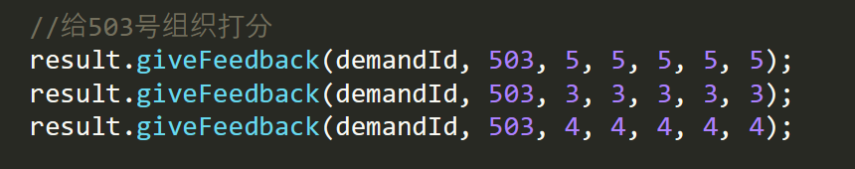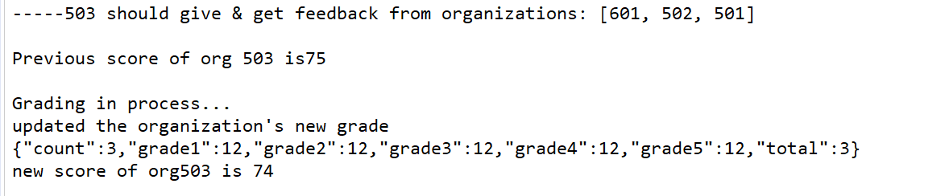

任务结束后，将计算基础分与互评分之和，并将结果计入到整体后评价体系的分数中，整个后评价体系建议以智能合约方式完成，采用去中心化自动计算的方式保证分数的公开透明。